Бюджетное профессиональное образовательное учреждение Омской области
«Омский музыкально-педагогический колледж»

Лекционный материал
по теме: «Клещевой энцефалит. Способы защиты от клещей в условиях прохождения профессиональной летней практики в загородных лагерях»

Преподаватель: Корягина Е.М.

Омск 2017 г.
Клещевой энцефалит (энцефалит весенне-летнего типа, таежный энцефалит) - вирусная инфекция, поражающая центральную и периферическую нервную систему. Тяжелые осложнения острой инфекции могут завершиться параличом и летальным исходом.
Клещевой энцефалит – тяжелое заболевание, при котором поражается центральная нервная система. Болезнь может пройти бесследно, но иногда заканчивается смертью или приводит к инвалидности из-за паралича мышц рук, шеи (свисание головы), развития периодических судорожных припадков (эпилепсия), возможного развития слабоумия. Заболевание иксодовым клещевым боррелиозом способно приводить к поражению опорно-двигательного аппарата, нервной и сердечно-сосудистой систем, к длительной нетрудоспособности, инвалидности человека.

Когда и где ждет опасность?
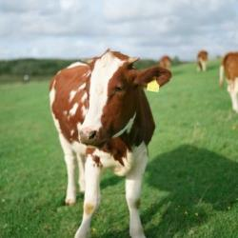
Ошибаются те, кто считает, что клещей можно подцепить только весной и в лесу. Конечно же, наибольшую активность клещи проявляют в конце весны и в начале лета. Однако риск быть укушенным уже в конце лета все равно остается. Считается, что наибольший риск представляют заболоченные леса, луга с высокой мокрой травой, болота, березовые леса. Однако, клещи встречаются везде, даже в городских дворах и городских парках. Так что, отправляясь в лес (или в парк) будьте осторожны!
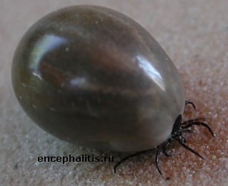
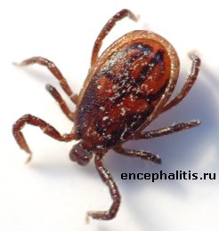
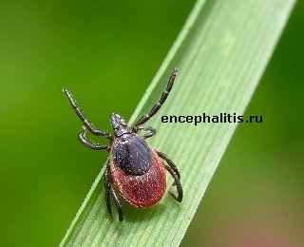
Вирус клещевого энцефалита находится в организме иксодовых клещей, некоторых крупных и большинстве мелких лесных млекопитающих (грызуны, насекомоядные), а также некоторых видов птиц. Клещи являются основными хранителями вируса в природе, в которых он существует неопределенно долго, передаваясь потомству. Дикие животные хранят вирус непродолжительное время. Также вирусы могут размножаться в организме некоторых домашних животных, например, коз, овец и коров, признаков заболевания у которых не наблюдается. Если вирус клещевого энцефалита находится в крови коров и коз, то возможно попадание его в их молоко.
Заражение человека происходит при присасывании клеща, зараженного вирусом клещевого энцефалита, а также при употреблении в пищу сырого молока коз и коров или продуктов, приготовленных из инфицированного молока, не прошедшего тепловую обработку (сыры, например).
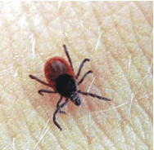
Основным резервуаром вируса клещевого энцефалита в природе являются его главные переносчики, иксодовые клещи, ареал обитания которых находится по всей лесной и лесостепной умеренной климатической зоне Евразийского континента (карта). Несмотря на значительное число видов иксодовых клещей, реальное эпидемиологическое значение имеют только два вида: Ixodes Persulcatus (таежный клещ) в азиатской и в ряде районов европейской части, Ixodes Ricinus (европейский лесной клещ) - в европейской части.
Таежный и европейский лесной клещ – гиганты по сравнению со своими "мирными" собратьями, его тело покрыто мощным панцирем и снабжено четырьмя парами ног. У самок покровы задней части способны сильно растягиваться, что позволяет им поглощать большие количества крови, в сотни раз больше чем весит голодный клещ.
Места обитания клещей.
Клещи, передающие энцефалит, распространены почти по всей территории южной части лесной зоны Евразии.
В каких местах больше всего риск столкнуться с клещами?
Клещи влаголюбивы, и поэтому их численность наиболее велика в хорошо увлажненных местах. Клещи предпочитают умеренно затененные и увлажненные лиственные и смешанные леса с густым травостоем и подлеском. Много клещей по дну логов и лесных оврагов, а также по лесным опушкам, в зарослях ивняков по берегам лесных ручейков. Кроме того, они обильны вдоль лесных опушек и по заросшим травой лесным дорожкам.
Очень важно знать, что клещи концентрируются на лесных дорожках и тропах, поросших по обочинам травой. Здесь их во много раз больше, чем в окружающем лесу. Исследования показали что, клещей привлекает запах животных и людей, которые постоянно используют эти дорожки при передвижении по лесу.
Некоторые особенности размещения и поведения клещей привели к возникновению широко распространенного в Сибири заблуждения, что клещи "прыгают" на человека с берез. Действительно, в березовых лесах клещей, как правило, много. А прицепившийся к одежде клещ ползет вверх, и его зачастую обнаруживают уже на голове и плечах. Отсюда создается ложное впечатление, что клещи упали сверху.
Следует запомнить характерные ландшафты, где в конце апреля - начале июля численность клещей наиболее высока и где высок риск заражения клещевым энцефалитом в этот период: лиственные леса, захламленные буреломом участи леса, овраги, долины рек, луга.
Для клещевого энцефалита характерна строгая весенне-летняя сезонность начала заболевания, связанная с сезонной активностью переносчиков. В ареале I. Persulcatus заболевание приходится на весну и первую половину лета, май–июнь месяцы, когда наиболее высока биологическая активность этого вида клещей. Для клещей вида I. ricinus отмечается подъем биологической активности дважды за сезон, и в ареале этого клеща характерны 2 пика сезонной заболеваемости клещевым энцефалитом: весной (май–июнь) и в конце лета (август–сентябрь).
Поведение клещей.
Первые активные взрослые клещи появляются в начале или середине апреля, когда начинает пригревать солнышко и в лесу образуются первые проталины. Численность клещей быстро увеличивается, достигая максимума к началу второй декады мая, и остается высокой до середины или конца июня, в зависимости от погоды. Затем она резко снижается вследствие вымирания клещей, у которых истощаются резервные питательные вещества. Однако единичные активные паразиты могут попадаться вплоть до конца сентября.
Клещи подстерегают свою добычу, сидя на концах травинок, былинок, торчащих вверх палочек и веточек.
При приближении потенциальной жертвы клещи принимают позу активного ожидания: вытягивают передние лапки и поводят ими из стороны в сторону. На передних лапках располагаются органы, воспринимающие запахи (орган Галлера). Таким образом, клещ определяет направление на источник запаха и изготавливается к нападению на прокормителя.
Клещи не особенно хорошо подвижны, за свою жизнь они способны преодолеть самостоятельно не более десятка метров. Подстерегающий свою добычу клещ взбирается на травинку или кустик на высоту не более полуметра и терпеливо ждет, когда мимо кто-нибудь пройдет. Если в непосредственной близости от клеща проследует животное или человек, то его реакция будет мгновенной. Растопырив передние лапки, он судорожно пытается ухватить своего будущего хозяина. Лапки снабжены коготками и присосками, что позволяет клещу надежно зацепиться. Недаром существует поговорка: «Вцепился как клещ».
С помощью крючков, которые находятся на самом конце передних лапок, клещ цепляется за все, что касается его. Икcодовые клещи (европейский лесной клещ и таежный клещ) никогда не набрасываются и никогда не падают (не планируют) на жертву сверху с деревьев или высоких кустов: клещи просто цепляются за свою жертву, которая проходит мимо и прикасается к травинке (палочке) на которой сидит клещ.
Обосновавшись на животном, клещ выбирает место для питания. В большинстве случаев это область головы и шеи, там, где животное не может достать зубами и уничтожить паразита. Затем он погружает свои ротовые части (так называемый хоботок) в кожу и, прорезая ее, добирается до подкожных кровеносных сосудов, откуда и сосет кровь. Надежно закрепиться ему помогают зубчики на хоботке, направленные назад, и первая порция слюны, которая быстро затвердевает и приклеивает ротовые органы к коже, подобно цементу.
Самки клещей питаются около 6 суток, поглощая при этом невероятное количество крови, сытая самка становится размером с фалангу мизинца, ее покровы приобретают грязно-серый цвет с металлическим оттенком, а вес увеличивается более чем в сто раз по сравнению с весом голодной особи.
Самцы присасываются на непродолжительное время, для того, чтобы пополнить запас питательных веществ и воды в организме, в основном они заняты поиском питающихся самок, с которыми спариваются.

Цикл развития клещей.
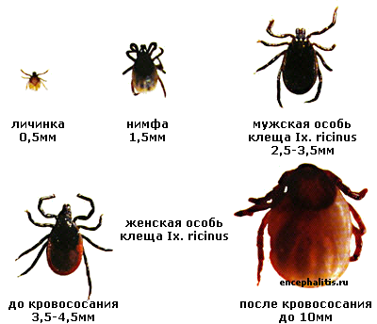
В мае-июне, напитавшись кровью, самка откладывает 1,5 – 2,5 тысячи яиц, из которых, спустя несколько недель, вылупляются личинки, размером они не больше макового зерна и всего с тремя парами ног.
Личинки нападают на мелких лесных зверьков и птиц, присосавшись, они сосут кровь 3-4 дня, затем покидают своих прокормителей и уходят в лесную подстилку. Там они линяют, превращаясь в следующую фазу развития – нимф, которые крупнее и имеют уже четыре пары конечностей.
Перезимовав, нимфы аналогичным образом выходят на "охоту", но выбирают себе жертвы покрупнее: белок, бурундуков, зайцев, ежей. Напитавшаяся нимфа через год превращается либо в самку, либо в самца.
Таким образом, цикл развития клеща длится минимум три года, а может затягиваться на четыре-пять лет. За это время клещи питаются всего три раза, при этом из тысяч личинок поучается всего несколько десятков взрослых особей, остальным выжить не удается.
Для человека опасны только взрослые самки и самцы, в то время как личинки и нимфы угрозы не представляют.
Вирус сохраняется в течение всей жизни клеща, то есть в течение 2-4 лет, передается от поколения к поколению, что делает клещей "ценным" природным резервуаром инфекции. Инфицированность клещей неоднородна от региона к региону и от сезона к сезону, колеблясь в пределах от 1% до 20%. Возбудителем клещевого энцефалита является вирус, который способен длительное время сохраняться при низких температурах и в высушенном состоянии. Но вирус быстро теряет активность при комнатной температуре, а кипячение убивает его в течение 2 минут.
Если заражение происходит, к примеру, через молоко, то вирус сначала проникает во все внутренние органы, вызывая первую волну лихорадки, затем, когда вирус достигает центральной нервной системы - вторую волну лихорадки. Если заражение произошло через укус, то проходит только одна вторая волна лихорадки, обусловленной проникновением вируса в головной и спинной мозг и воспалением в этих органах (собственно энцефалит от греч. "энкефалон" - головной мозг).
Инкубационный период клещевого энцефалита составляет 1,5-2 недели, изредка этот период длится до 3х недель. Разную длительность инкубационного периода можно объяснить характером укуса - чем дольше присасывался клещ, тем больше вирусов проникло в организм, и тем быстрее будет развиваться заболевание. Заболевание развивается остро, в течение нескольких дней. Вирус поражает серое вещество (кору) головного мозга, двигательные нейроны спинного мозга и периферические нервы, что клинически выражается в судорогах, параличах отдельных групп мышц или целых конечностей и нарушении чувствительности кожи. Позже, когда вирусное воспаление охватывает весь головной мозг, отмечаются упорные головные боли, упорная рвота, потеря сознания, вплоть до коматозного состояния или наоборот, развивается психомоторное возбуждение с утратой ориентации во времени и пространстве. Позже могут отмечаться нарушения сердечно-сосудистой системы (миокардит, сердечно-сосудистая недостаточность, аритмия), пищеварительной системы - задержка стула, увеличение печени и селезенки. Все перечисленные симптомы отмечаются на фоне токсического поражения организма - повышение температуры тела до 39-40^{о}С. В небольшом проценте случаев, при поражении спинномозговых нервов, заболевание может протекать по типу "радикулита" (полирадикулоневрита).
Данное заболевание является достаточно опасным: осложнения наблюдаются у 30-80% переболевших. Осложнения проявляются в виде вялых параличей, в основном верхних конечностей. Печальная статистика сообщает: 2% случаев осложнений заканчиваюится летальным исходом. Смерть наступает в течение 1 недели от начала заболевания. Возможны нетипичные формы заболевания - стертая, полиомиелитоподобная. Медицине известны случаи, когда заболевший становился хроническим носителем заболевания.
Инфицирование человека вирусом клещевого энцефалита происходит во время кровососания вирусофорных клещей. Кровососание самки клеща продолжается много дней, и при полном насыщении она увеличивается в весе 80–120 раз. Кровососание самцов длится обычно несколько часов и может остаться незамеченным. Передача вируса клещевого энцефалита может происходить в первые минуты присасывания клеща к человеку. Так же возможно заражение через пищеварительный и желудочно-кишечный тракты при приеме сырого молока коз и коров, зараженных клещевым энцефалитом.
Как же осуществляется процесс питания клещей и как происходит заражение человека?
Присосавшийся клещ начинает выделять в образовавшуюся ранку слюну. Слюнные железы клещей огромны, занимают по длине почти все тело. Слюна выполняет разнообразные функции. Первая порция слюны затвердевает на воздухе и образует так называемый "цементный секрет", прочно приклеивающий хоботок к коже. Жидкая слюна, выделяемая впоследствии, содержит массу разнообразных биологически активных веществ. Одни из них обезболивают ранку, другие разрушают стенки кровеносных сосудов и окружающие ткани, третьи подавляют иммунные реакции хозяев, направленные на отторжение паразита. Поступающие в ранку кровь и частички разрушенных тканей разбавляются слюной и поглощаются клещом.
Откуда же в природе берутся зараженные вирусом клещи?
Дело в том, что природные очаги клещевого энцефалита существовали задолго до появления человека в Сибири. Точно неизвестно, был ли первоначально вирус связан только с клещами или только с позвоночными животными. Однако, в процессе эволюции вирус приспособился к существованию в организмах как тех, так и других.
Типы вируса клещевого энцефалита.
В последнее время отечественными специалистами принято деление вирусов клещевого энцефалита на три субтипа – Западный, Сибирский, Дальневосточный.
Заболевание клещевым энцефалитом в Европе протекает в более легкой форме, чем в восточной части ареала клещевого энцефалита. Например, летальность в Европейской части России в разные годы составляла 1–3%, а на Дальнем Востоке смертельные исходы наступали у 20-40% заболевших клещевым энцефалитом.
Многие исследователи склоняются к мысли, что тяжесть заболевания зависит от способности вируса проникать через гематоэнцефалический барьер, поражая, либо не поражая головной мозг.
Первая помощь
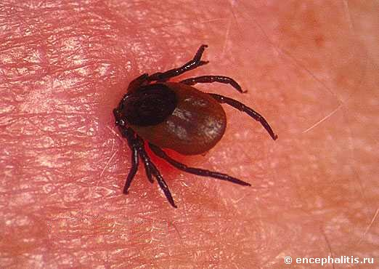
Если Вам все-таки не удалось избежать схватки с клещом, то в первую очередь необходимо удалить присосавшегося клеща. Но не забудьте перед процедурой предварительно смазать пораженное место каким-нибудь жиром (вазелином, кремом, подсолнечным маслом), а через 15-20 минут осторожно вытянуть нитяной петлей или пинцетом, покачивая из стороны в сторону. Следует избегать разрушения клеща. Снятое насекомое следует сжечь или залить кипятком, однако его также можно принести с собой в медицинский пункт для установления инфицированности клеща вирусом. Место укуса рекомендуется обработать йодом, перекисью водорода или спиртосодержащим препаратом и тщательно вымыть руки. Ни в коем случае не следует раздавливать клеща, поскольку в этом случае также может произойти заражение вирусом, содержащимся во внутренних органах клеща. На этом 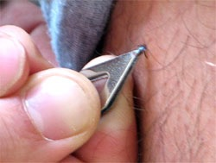первая помощь не заканчивается, поскольку клещ мог успеть выпустить свой яд в Ваш организм. Необходимо провести вакцинацию против клещевого энцефалита.
В случае присасывания клеща, его следует удалить, для его исследования на зараженность клещевым энцефалитом и другими инфекциями следует обратиться в инфекционную больницу. При положительном результате исследования пострадавшему вводится иммуноглобулин против клещевого энцефалита. Его введение наиболее эффективно в течение 1 суток после присасывания клеща, через 4 суток после укуса клеща оно не проводится.

Профилактика клещевого энцефалита.
Наиболее эффективной защитой от клещевого энцефалита является вакцинация. Проводится она в три этапа: первый – осенью, в октябре, начале ноября; второй – весной, в марте-начале апреля. После этого уже можно без опаски ходить в лес. Спустя 12 месяцев необходимо сделать третью прививку, а и далее повторять вакцинацию с промежутком в три года. Если хотите провести вакцинопрофилактику своим детям, то обязательно посоветуйтесь с врачом.
При посещении мест обитания клещей надевайте защитную одежду и пользуйтесь репеллентами.
Употребляйте только кипяченое или пастеризованное молоко.
Одним из последних достижений науки стало создание высокоэффективного противовирусного препарата под названием ЙОДАНТИПИРИН. Этот Препарат 20 декабря 2001 г. фармакологическим комитетом Минздрава России утвержден как противовирусный препарат, обладающий профилактическим и лечебным свойствами при клещевом энцефалите у взрослых. Йодантипирин способен уничтожать вирус клещевого энцефалита в течение 12-24 часов от момента 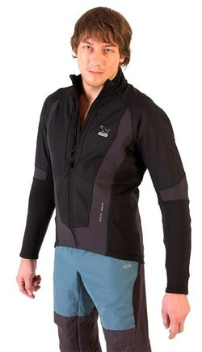заражения (укуса клеща).
В случае укуса детей клещом с целью экстренной профилактики клещевого энцефалита рекомендуется применять АНАФЕРОН ДЕТСКИЙ в дозах: в возрасте до 12 лет по 1 таблетке 3 раза в день, в возрасте старше 12 лет по 2 таблетки 3 раза в день продолжительностью 21 день (инкубационный период клещевого энцефалита), что предупреждает развитие заболевания.
Однако, помните! Самолечение ОПАСНО!!!

В РАБОТЕ С ДЕТЬМИ В УСЛОВИЯХ ПРАКТИКИ ВАМ НЕОБХОДИМО СРОЧНО!!! ОБРАТИТЬСЯ В МЕДПУНКТ К ВРАЧУ!

Как ещё защитить себя от энцефалитного клеща?
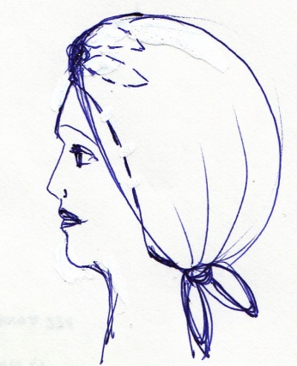
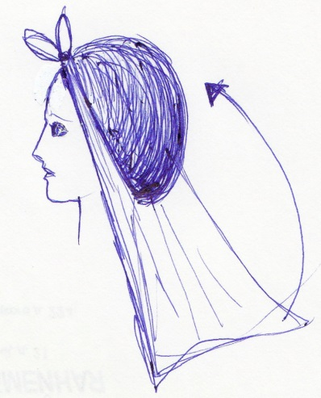
Что же нужно делать, чтобы избежать укуса энцефалитного клеща? Собираясь в поход, например, правильно выбирайте свою одежду. Верхняя одежда – куртка, рубашка, ветровка – должны быть с длинными рукавами, плотно облегающими запястья. Все пуговицы должны застегиваться до самого воротника. Не лишним будет повязать вокруг шеи платок, который необходимо заправить за ворот. Очень удобно применять одежду с капюшоном, таким образом, вы защитите голову. Или завяжите особым образом платок на голову (смотри рисунки). Ветровка или рубашка должна быть заправлена в брюки, которые в свою очередь заправляются в ботинки или сапоги. Если брюки заправить некуда, то они заправляются в носки. УСЛОВИЕ – ОСТАВИТЬ КАК МОЖНО МЕНЬШЕ ОТКРЫТОГО КОЖНОГО ПОКРОВА.
Клещ никогда не нападает сразу. Сначала он цепляется за одежду, а затем, в течение от получаса до нескольких часов ползает, пробираясь сквозь складки одежды и выбирая наиболее удобное место для укуса. Таковыми местами чаще всего бывают нежные и теплые участки кожи. Учитывая то обстоятельство, что скорость передвижения клеща не высока, чаще осматривайте одежду и незащищенные участки кожи во время стоянок. Необходимо, также периодически протряхивать одежду. При остановке на ночлег не забудьте про палатку, которую необходимо осмотреть еще до наступления сумерек.
Вернувшись из леса домой, снимите с себя всю одежду, примите душ, осмотрите себя на случай попадания незамеченного клеща. Не забудьте осмотреть и протрясти одежду.
Будьте внимательны
к себе и к детям
в период работы в лагере и в период пребывания на природе!!!

Желаем ЗДОРОВЬЯ и успехов!!!

